**Αθήνα:** 18.04.2022

**ΑΝΑΚΟΙΝΩΣΗ**

Ευρωπαϊκή Ημέρα για τα δικαιώματα των ασθενών, Τα Νέα της ΕΣΑμεΑ επεισόδιο 21 σεζόν 3

Και διαδικτυακά πλέον το τελευταίο επεισόδιο ΤΑ ΝΕΑ ΤΗΣ ΕΣΑμεΑ, όπως προβλήθηκε το Σάββατο 16/4 από το κανάλι της Βουλής. Αφιέρωμα στην Ευρωπαϊκή Ημέρα Ασθενών στις 18 Απριλίου - μιλούν ο πρόεδρος της ΕΣΑμεΑ Ιωάννης Βαρδακαστάνης και πολλοί εκπρόσωποι συλλόγων χρονίως πασχόντων, για όλα τα θέμα που μας απασχολούν.

**Ο σύνδεσμος** [**https://youtu.be/M4y9AkcQySw**](https://youtu.be/M4y9AkcQySw)

Καλή θέαση!

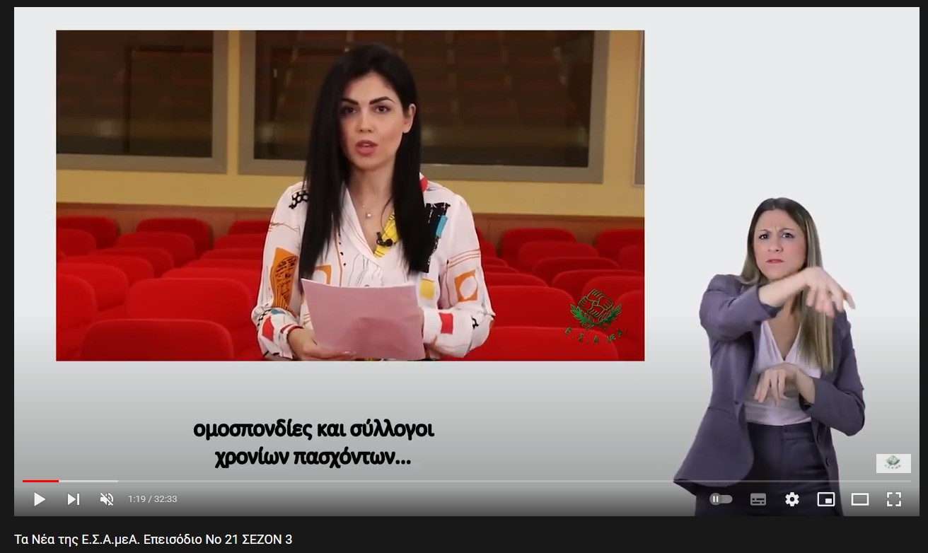

Τώρα μπορείτε να ενημερωθείτε για όλες τις εξελίξεις στο χώρο της Αναπηρίας στην ιστοσελίδα της Ε.Σ.Α.μεΑ.: [www.esaea.gr](http://www.esaea.gr/) ή [www.esamea.gr](http://www.esamea.gr/).

|  |  |
| --- | --- |
| Λογότυπο προσβάσιμου εγγράφου MS Word (*.docx) | **Προσβάσιμο αρχείο Microsoft Word (*.docx)**  Το παρόν αρχείο ελέγχθηκε με το εργαλείο ***Microsoft Accessibility Checker*** και δε βρέθηκαν θέματα προσβασιμότητας. Τα άτομα με αναπηρία δε θα αντιμετωπίζουν δυσκολίες στην ανάγνωσή του. |